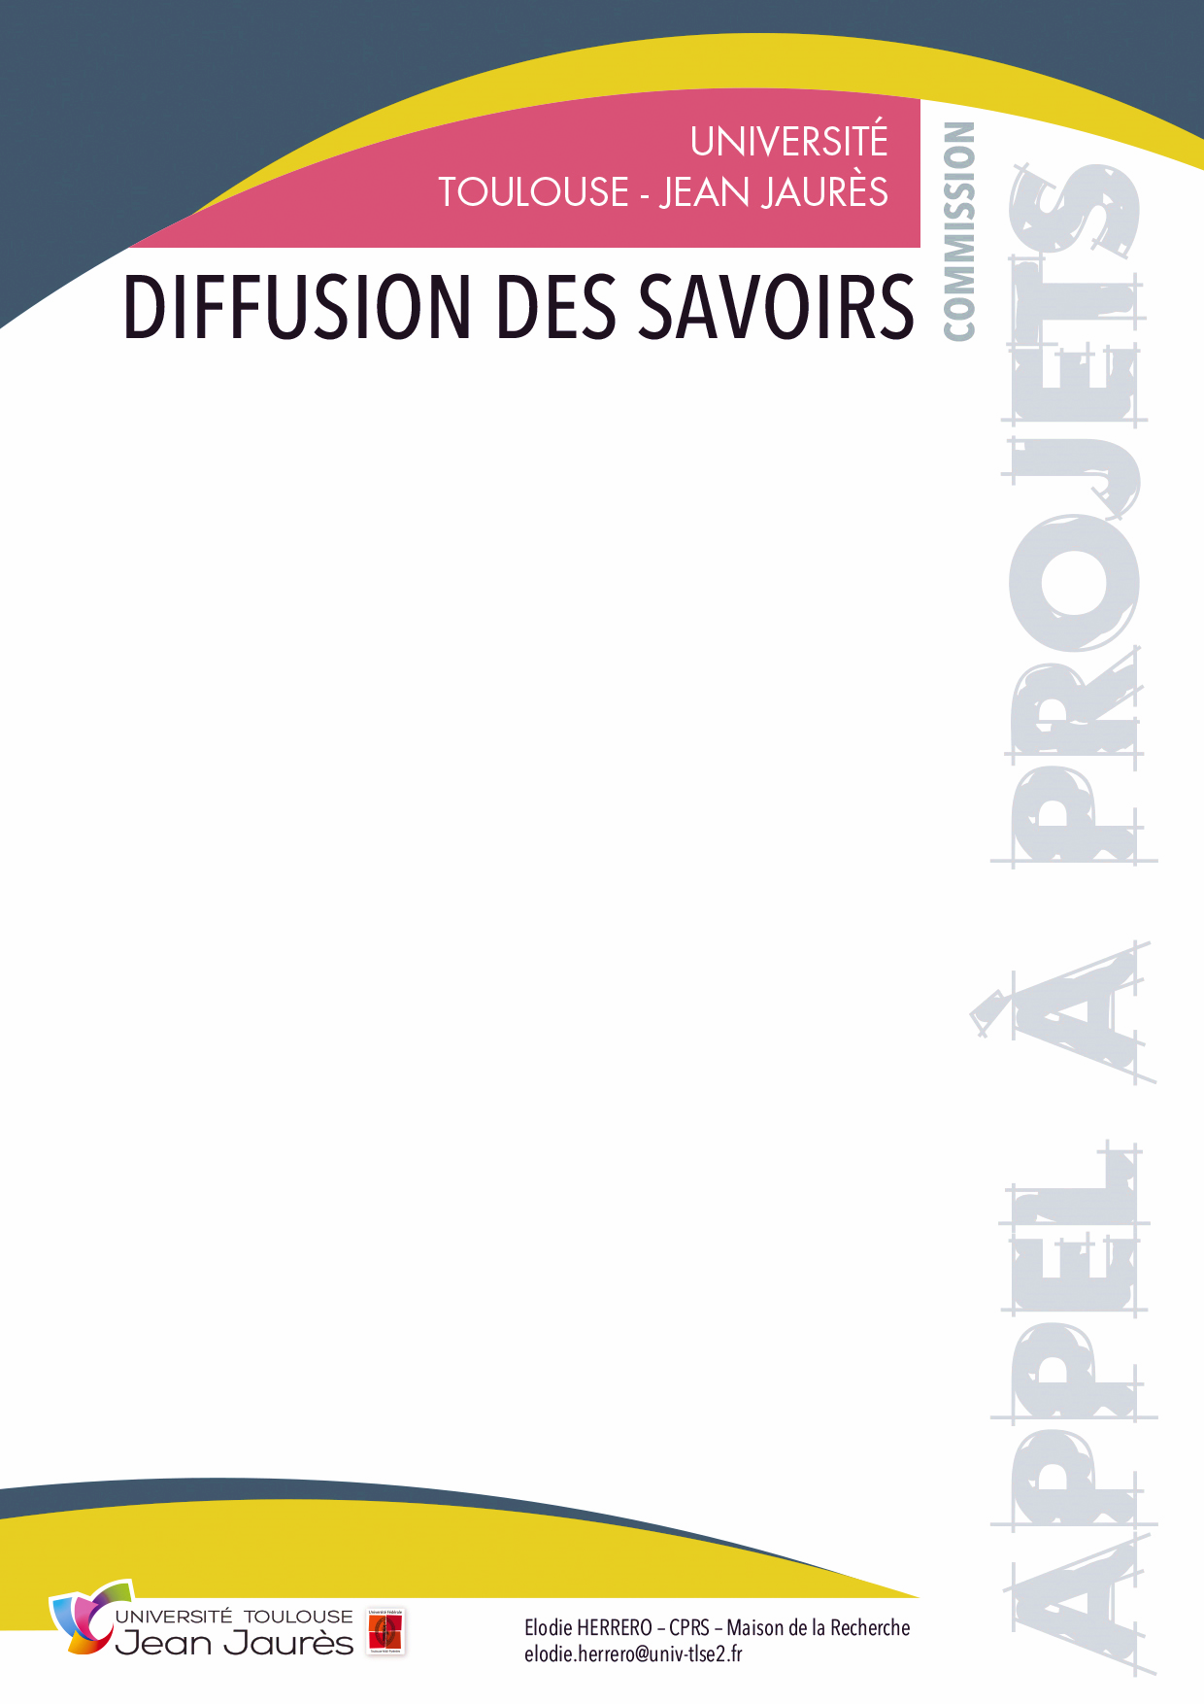

Titre du Projet –
…………………………………………………………………………………………………………………………………………

Date ou Période –
…………………………………………………………………………………………………………………………………………

Lieu –
…………………………………………………………………………………………………………………………………………

Nature du Projet –
…………………………………………………………………………………………………………………………………………

Porteur du Projet (membre statutaire (non émérite) ou doctorant) et ses Coordonnées –
…………………………………………………………………………………………………………………………………………

Equipe(s) de Recherche –
…………………………………………………………………………………………………………………………………………

Présentation –

Partenaires (publics, privés, laboratoires, associations…) * –

Retombées attendues –

Public visé le plus précisément possible (citoyens, scolaires, étudiants, scientifiques…) –
……………………………………………………………………………………………………………………………………………

Communication prévue pour l’évènement –

Demande Formulée –
ο Label
ο Financement
ο Soutien en communication
ο Graphisme
ο Mise en relation avec les services de l’UT2J concernés

Budget –
Fournir un budget équilibré et détaillé en recettes et en dépenses (voir modèle ci-joint et ses 2 feuilles).
En précisant les sommes acquises et les sommes demandées.
Attention, la demande faite à la Commission Diffusion des savoirs ne peut excéder 50% du budget total.

Dossier à retourner avant le mercredi 11 janvier 2023, 12h00
à l’adresse suivante : elodie.herrero@univ-tlse2.fr
A noter : Les porteurs de projets seront invités à venir présenter leur projet à la Commission Diffusion des savoirs qui se réunira le 23 janvier à partir de 14h.

